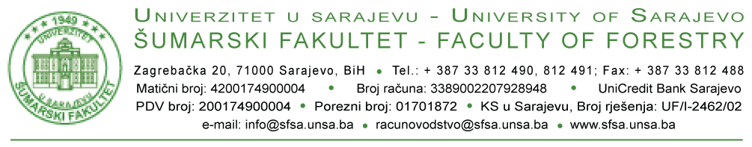
DS-V-09

Broj:
Sarajevo, _______________

Na osnovu odredbi Pravila studiranja za treći ciklus studija na Univerzitetu u Sarajevu i Pravilnika za treći ciklus studija na Šumarskom fakultetu Univerziteta u Sarajevu, Vijeće doktorskih studija Šumarskog fakulteta Univerziteta u Sarajevu na svojoj sjednici održanoj 11.03.2014. godine donijelo je

ODLUKU
o dodjeli (E)CTS bodova po osnovu završenog postdiplomskog studija
i odbranjenog magistarskog rada

I
Na osnovu zahtjeva studenta trećeg ciklusa studija
Dženana Bećirovića
uz koje je priložena diploma magistra nauka Vijeće doktorskih studija je odlučilo da se imenovanom studentu po na osnovu slijedećih elemenata:
Naziv završenog postdiplomskog studija
Ekonomika i organizacija šumarstva
Naslov odbranjenog magistarskog rada
Usklađivanje šumarske politike u Federaciji Bosne i Hercegovine sa Uredbom Evropske Unije broj 995/2010
Godina odbrane magistarskog rada
2013.
Fakultet – Univerzitet
Šumarski fakultet, Univerzitet u Sarajevu

dodjeljuje

60 (E)CTS

kao ekvivalent za nastavnim planom i programom predviđene (E)CTS bodove za pohađanje nastave i polaganje ispita (42 /E/CTS), te kroz istraživački rad (8 /E/CTS) i studentske aktivnosti (10/E/CTS), kako je prikazano u tabeli dokumenta Prilog 1.

II
Studentska služba Fakulteta će na osnovu ove odluke u dosije i indeks studenta unijeti navedeni broj dodijeljenih (E)CTS bodova.

III
Ova odluka stupa na snagu danom donošenja.

Dostaviti:
- Studentu
- Studentskoj službi
- a/a

Predsjednik Vijeća doktorskih studija  ________________________  Prof. dr |  | D E K A N  _______________________  Prof. dr

